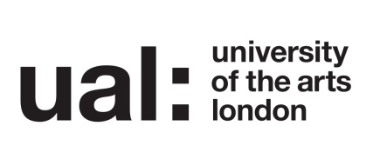
No.
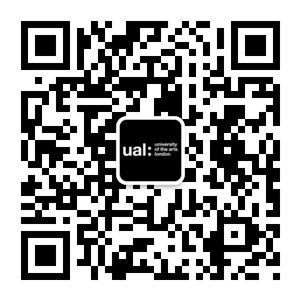
伦 敦 艺 术 大 学
学 生 申 请 登 记 表
Application Form
日期 Date
中文姓名 Name E-mail:
护照英文拼音 国籍
Name on Passport Nationality
出生年月日 年 月 日 性别 男 女 未婚 已婚
Date of Birth Year Month Day Gender M F Civil Status
固定家庭地址
Permanent Address
固定电话 手机号码 (非上海号码请在号码前加0)
Home No. Mobile
在读/毕业学校名称 专业
Current / Graduate School Major Subject
在读/毕业学校起止日期（年/月 — 年/月）
Start date and end date of Current / Graduate School（from mm/yyyy to mm/yyyy）
计划入读UAL的年份？
When do you intend to start your study at UAL?
目前工作于（如有）：
Present Occupation (if applicable)
IELTS（如有）: 分 出成绩时间（如有）： 年 月 日
(if applicable) Date Awarded (If applicable):
您想申请UAL的哪个学院？
Which colleges are you interested in UAL?
有兴趣研读的专业？
Which subjects are you interested in?
父亲姓名 职业 联系电话
Name of Father Occupation Phone number
母亲姓名 职业 联系电话
Name of Mother Occupation Phone number
是否是第一次申请伦敦艺术大学？  Is this your first time to apply for UAL? | 是否有在英国学习经历？  Have you studied in UK?
是否已经通过UCAS申请伦敦艺术大学？
Have you applied for UAL through UCAS?
是否有中介机构辅助你的申请？(如有请填写中介机构名称)
Do you have any agent to assist your application now?
您是如何获知伦敦艺术大学上海代表处？(请勾选)
Google 百度 必应 360搜索 搜狗搜索 学校官网 代表处官网
微信 微博 豆瓣 中介 教育展 朋友推荐 宣讲讲座 其他__________

